INDYLI SERVICES
Expression de besoin
Application de saisie des temps, CRA et pilotage des prestations
Prestations logicielles • Développement • Support • Formations
Version : V1.0
Date : 30 septembre 2026
Statut : Expression de besoin / cadrage fonctionnel
Vision du produit
Mettre à disposition des collaborateurs, chefs de projet, formateurs et responsables une interface simple et moderne permettant de déclarer, valider et piloter le temps passé sur les missions clients, les projets logiciels, le support et les formations, en s’appuyant sur Azure DevOps comme source de référence des projets.

1. Contexte et objectifs
INDYLI Services intervient sur des prestations de développement logiciel, d’intégration, de maintenance/support, de conseil et d’animation de formations. Le besoin est de centraliser la saisie des temps et les comptes rendus d’activité (CRA) dans un outil unique, ergonomique et exploitable pour le pilotage opérationnel et financier.
Référence UX
L’application Pilot est retenue comme inspiration pour la simplicité visuelle, le pilotage collaboratif et l’expérience utilisateur. Le métier cible reste cependant celui d’une ESN / société de services et d’un organisme de formation.

1.1 Objectifs principaux
- Simplifier la saisie hebdomadaire des temps et réduire les oublis ou erreurs de CRA.
- Alimenter automatiquement la liste des projets à partir d’Azure DevOps afin d’éviter les doubles référentiels.
- Distinguer les temps facturables, non facturables et internes.
- Permettre un circuit de soumission, contrôle, rejet/correction, validation et verrouillage.
- Offrir une vision consolidée de la charge, de l’occupation, du consommé et de la rentabilité des missions.
- Couvrir aussi bien les projets logiciels que les activités de formation, support, maintenance et activités internes.

1.2 Périmètre V1
- Authentification et gestion des rôles.
- Synchronisation des projets Azure DevOps.
- Saisie hebdomadaire des temps par projet / activité.
- Gestion des feuilles de temps et statuts de validation.
- Gestion des activités de formation.
- Tableaux de bord individuels, managers et direction.
- Exports pour reporting, contrôle et préparation à la facturation.
- Paramétrage des catégories d’activités et règles de saisie.

2. Utilisateurs et rôles
Rôle | Responsabilités principales
Collaborateur / Développeur | Saisit ses temps, consulte son historique, corrige une feuille rejetée, soumet ses CRA.
Formateur / Consultant | Saisit animation, préparation, accompagnement, déplacement et autres temps liés aux formations.
Chef de projet / Manager | Suit les temps de son périmètre, valide ou rejette les feuilles, contrôle le consommé et la charge.
Direction / Pilotage | Accède aux indicateurs consolidés, rentabilité, taux d’occupation, consommé par client/projet et alertes.
Administrateur | Paramètre les règles, catégories, correspondances Azure DevOps, utilisateurs, rôles et intégrations.

3. Parcours utilisateur cible
Parcours principal
Connexion → sélection / ajout d’une activité → choix du projet synchronisé depuis Azure DevOps → saisie des heures → enregistrement → soumission du CRA → validation manager → verrouillage → exploitation reporting / facturation.

3.1 Saisie hebdomadaire
- L’utilisateur visualise sa semaine de travail dans une grille Lun–Ven (extensible selon le calendrier).
- Il ajoute une ligne en recherchant un projet, une mission, une formation ou une activité interne.
- Il renseigne le nombre d’heures par jour et peut ajouter un commentaire / détail facultatif ou obligatoire selon le projet.
- Les totaux journaliers et hebdomadaires sont recalculés en temps réel.
- L’interface signale les incohérences : jour surchargé, temps manquant, projet inactif, feuille déjà verrouillée, etc.

3.2 Cycle de vie du CRA
Brouillon → | Soumis → | À valider → | Validé → | Rejeté → | Verrouillé

4. Intégration Azure DevOps
La liste des projets doit être alimentée depuis Azure DevOps. Cette intégration est techniquement réalisable via les API REST Azure DevOps. L’application ne doit pas demander aux utilisateurs de recréer manuellement les projets déjà référencés dans Azure DevOps.

4.1 Données à synchroniser
- Organisation Azure DevOps.
- Identifiant et nom du projet.
- État / disponibilité du projet (actif, archivé ou masqué côté application).
- URL du projet et métadonnées techniques nécessaires à la traçabilité.
- Option V1.1/V2 : équipes, Area Path, Iteration Path, Work Items (Epic / Feature / User Story / Task / Bug) pour une saisie plus fine.

4.2 Principe de synchronisation
- Synchronisation initiale à la configuration de l’organisation.
- Synchronisation planifiée, par exemple toutes les heures ou plusieurs fois par jour.
- Bouton de synchronisation manuelle réservé à l’administrateur.
- Conservation de l’identifiant Azure DevOps comme clé externe afin d’éviter les doublons.
- Un projet supprimé/archivé dans Azure DevOps n’efface pas l’historique des feuilles de temps : il devient non sélectionnable pour les nouvelles saisies.
- Journalisation de la dernière synchronisation, du statut et des éventuelles erreurs.

4.3 Authentification de l’intégration
- Préférer une authentification d’application / identité Microsoft Entra ID lorsque le contexte client et l’organisation Azure le permettent.
- Un Personal Access Token (PAT) peut être utilisé pour une première version ou un environnement maîtrisé, avec stockage sécurisé, rotation et droits minimaux.
- Les secrets d’intégration ne doivent jamais être exposés dans le navigateur ou dans les journaux applicatifs.
Point de décision fonctionnel
Il faut décider si la feuille de temps sera rattachée uniquement au projet Azure DevOps, ou si l’utilisateur devra aussi choisir un Work Item (Task, Bug, User Story…). Pour une V1 simple et rapide, le rattachement au projet + activité interne est recommandé.

5. Exigences fonctionnelles
ID | Besoin | Description attendue | Priorité
F-001 | Authentification | Connexion sécurisée et gestion des utilisateurs selon les rôles autorisés. | MUST
F-002 | Synchronisation projets | Importer automatiquement les projets depuis une ou plusieurs organisations Azure DevOps configurées. | MUST
F-003 | Recherche projet | Recherche rapide et filtrable des projets synchronisés lors de l’ajout d’une activité. | MUST
F-004 | Saisie hebdomadaire | Saisir les heures par jour, par projet et par activité, avec calcul automatique des totaux. | MUST
F-005 | Catégorie de temps | Identifier chaque saisie comme facturable, non facturable, interne, formation, support ou autre catégorie paramétrée. | MUST
F-006 | Enregistrement brouillon | Sauvegarder une feuille sans la soumettre et reprendre la saisie ultérieurement. | MUST
F-007 | Soumission | Soumettre une feuille terminée au responsable désigné. | MUST
F-008 | Validation / rejet | Le valideur peut accepter, rejeter ou demander correction avec commentaire obligatoire en cas de rejet. | MUST
F-009 | Verrouillage | Interdire la modification d’une feuille validée/verrouillée sauf réouverture autorisée. | MUST
F-010 | Formation | Gérer les activités : préparation, animation, TP, accompagnement, correction, déplacement et compte rendu. | MUST
F-011 | Activités internes | Permettre la saisie de réunions internes, veille, avant-vente, administration et autres activités non clientes. | MUST
F-012 | Commentaires | Ajouter un commentaire ou une description sur une ligne ou une journée. | SHOULD
F-013 | Copie semaine | Dupliquer les activités d’une semaine précédente sans recopier automatiquement les heures. | SHOULD
F-014 | Rappels | Signaler les feuilles non saisies ou non soumises avant l’échéance. | SHOULD
F-015 | Export | Exporter les données filtrées en Excel/CSV et, si besoin, une feuille individuelle en PDF. | SHOULD
F-016 | Historique | Tracer les changements de statut, validations, rejets et réouvertures. | MUST
F-017 | Multi-entité | Prévoir la capacité future de distinguer plusieurs sociétés, équipes ou business units. | COULD

6. Règles de gestion
Règle | Description
RG-01 | Une ligne de temps est rattachée à un projet Azure DevOps ou à une activité interne autorisée.
RG-02 | La durée quotidienne est contrôlée par rapport au temps théorique du collaborateur, sans empêcher les cas autorisés d’heures supplémentaires.
RG-03 | Une feuille soumise n’est plus modifiable par le collaborateur tant qu’elle n’est pas rejetée ou réouverte.
RG-04 | Une feuille validée peut être verrouillée automatiquement à la clôture de la période.
RG-05 | Le rejet nécessite un motif visible par le collaborateur.
RG-06 | Le statut facturable doit pouvoir être défini au niveau projet/activité et surchargé par un utilisateur habilité.
RG-07 | La désactivation d’un projet Azure DevOps n’altère jamais l’historique des temps déjà saisis.
RG-08 | Les corrections après validation doivent être historisées.
RG-09 | Les jours fériés, congés et absences pourront être intégrés dans une phase ultérieure ou via un référentiel externe.

7. Pilotage et tableaux de bord
- Heures saisies vs temps théorique.
- Heures facturables / non facturables / internes.
- Taux d’occupation par collaborateur, équipe et période.
- Temps consommé par client, mission et projet.
- Répartition du temps par type d’activité : développement, support, formation, interne, etc.
- Feuilles en retard, à valider, rejetées ou incomplètes.
- Alertes sur dépassement du budget temps ou du forfait lorsqu’un budget est renseigné.
- Préparation à la facturation : période, client, projet, temps validé et montant théorique si un taux/jour est paramétré.
Évolution recommandée
Après la V1 CRA, la combinaison temps validés + budget projet + taux journalier permet d’ajouter progressivement un véritable pilotage de marge et de rentabilité par mission.

8. Exigences UX / UI
- Interface mobile-first mais optimisée en priorité pour la saisie sur ordinateur.
- Saisie hebdomadaire visible sans multiplier les écrans.
- Ajout d’une activité en quelques clics avec recherche instantanée.
- Affichage clair des statuts, erreurs et actions principales.
- Indicateurs synthétiques en tête de page : heures saisies, facturables, feuilles en validation et taux d’occupation.
- Design moderne de type SaaS B2B : espaces généreux, cartes sobres, couleurs d’état cohérentes, raccourcis et interactions rapides.
- Limiter la densité du menu : l’utilisateur doit immédiatement comprendre où saisir son temps et où soumettre son CRA.

9. Captures et références visuelles
Les captures suivantes servent de référence de cadrage. La première montre l’inspiration générale Pilot ; les suivantes illustrent une proposition adaptée au métier ESN / développement / formation, puis une version intégrant explicitement Azure DevOps.
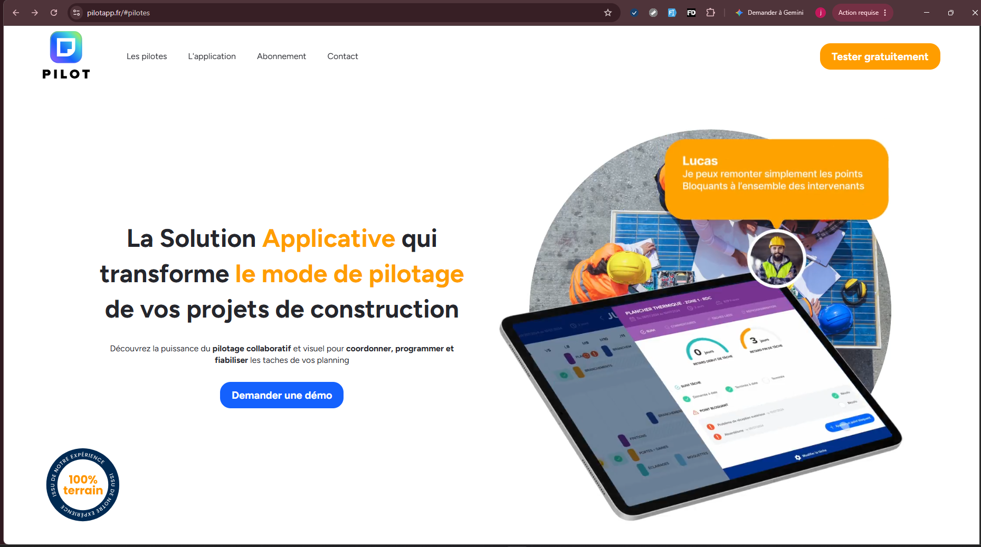
Figure 1 — Pilot : inspiration UX de pilotage collaboratif (référence, non reproduction fonctionnelle).
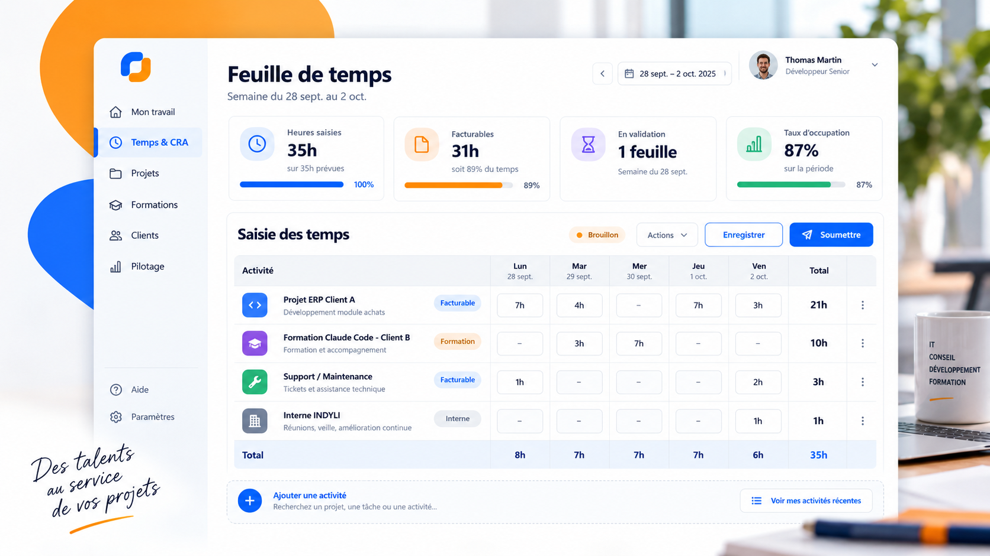
Figure 2 — Première proposition de feuille de temps hebdomadaire pour prestations logicielles et formations.

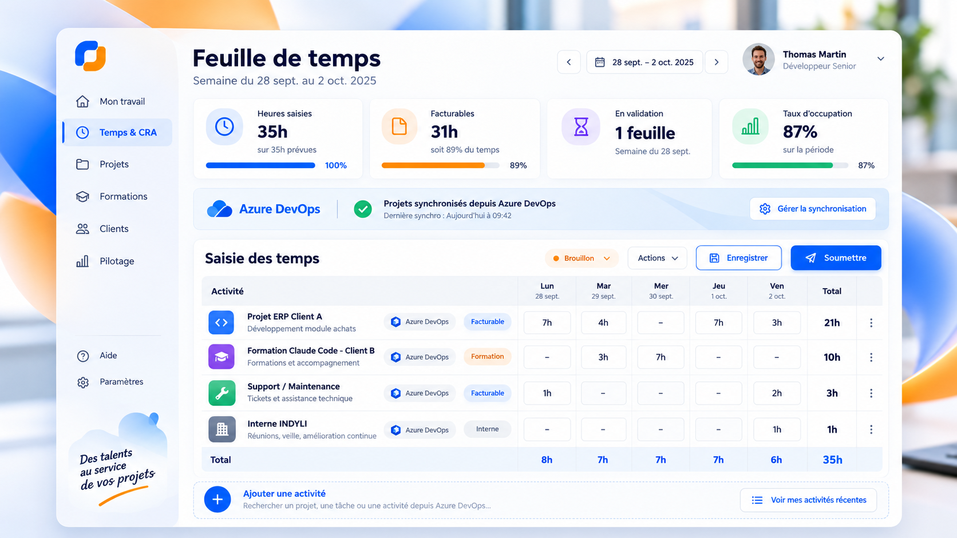
Figure 3 — Proposition moderne avec synchronisation des projets depuis Azure DevOps.

10. Écran cible : comportement attendu
- La zone “Azure DevOps” indique l’état de la synchronisation et la date/heure de la dernière mise à jour.
- “Ajouter une activité” ouvre un sélecteur avec recherche projet, catégories d’activité et activités récentes.
- Les lignes restent compactes et éditables directement dans la grille.
- Le bouton “Enregistrer” conserve le brouillon ; “Soumettre” déclenche les contrôles de complétude puis le workflow de validation.
- Les projets provenant d’Azure DevOps sont identifiés par un badge/source afin de distinguer les activités internes.
- Les KPI affichés en haut sont recalculés à partir de la période affichée.

11. Exigences non fonctionnelles
ID | Besoin | Description attendue | Priorité
NF-01 | Sécurité | RBAC, HTTPS, secrets chiffrés, logs sans secrets, principe du moindre privilège. | MUST
NF-02 | Performance | Chargement des écrans usuels en quelques secondes ; recherche projet quasi instantanée sur le référentiel local synchronisé. | MUST
NF-03 | Disponibilité | Application disponible pendant les heures ouvrées avec mécanismes de sauvegarde et restauration adaptés. | SHOULD
NF-04 | Audit | Conserver les événements sensibles : soumission, validation, rejet, réouverture, modification post-validation et synchronisations. | MUST
NF-05 | Responsive | Utilisable sur desktop, tablette et mobile ; expérience de saisie prioritaire sur desktop. | SHOULD
NF-06 | Internationalisation | Prévoir FR/EN dans la conception, même si la V1 peut démarrer en français. | SHOULD
NF-07 | API | Architecture permettant l’exposition d’API pour intégration ultérieure avec ERP, paie, facturation ou BI. | SHOULD

12. Données principales
Entité | Données principales
Utilisateur | Identité, rôle, manager, équipe, temps théorique, statut.
Projet | ID Azure DevOps, nom, organisation, état, client, facturable par défaut.
Activité | Type, libellé, projet ou interne, règle de facturation.
Feuille de temps | Utilisateur, semaine/période, statut, dates de soumission/validation.
Ligne de temps | Projet/activité, date, durée, commentaire, facturable, source.
Validation | Valideur, décision, commentaire, date, historique.
Synchronisation | Source Azure DevOps, date, statut, détails/erreurs.

13. Hors périmètre initial
- Gestion complète de la paie et calcul des bulletins.
- Comptabilité générale et facturation comptable complète.
- Gestion détaillée des congés/absences si elle est déjà couverte par un autre outil.
- Remplacement d’Azure DevOps pour la gestion des tâches et du backlog.
- Planification projet avancée de type Gantt/PERT dans la V1.
- Saisie automatique du temps depuis l’activité ordinateur ou surveillance utilisateur.

14. Critères d’acceptation de la V1
✓ CA-01 Un collaborateur peut trouver un projet Azure DevOps synchronisé et l’ajouter à sa feuille de temps.
✓ CA-02 Il peut saisir ses heures sur une semaine, enregistrer un brouillon puis soumettre la feuille.
✓ CA-03 Le manager reçoit/voit la feuille à valider et peut la valider ou la rejeter avec commentaire.
✓ CA-04 Après validation, les temps apparaissent dans les tableaux de bord du projet et de la direction.
✓ CA-05 Les temps facturables et internes sont clairement distingués.
✓ CA-06 Une activité de formation peut être saisie et différenciée entre préparation, animation et accompagnement.
✓ CA-07 Une synchronisation Azure DevOps échouée est visible par l’administrateur sans bloquer la consultation de la dernière liste synchronisée.
✓ CA-08 Toutes les actions de workflow importantes sont historisées.

15. Décisions à valider avant conception détaillée
- Une ou plusieurs organisations Azure DevOps à connecter ?
- Saisie au niveau “Projet” uniquement en V1, ou aussi au niveau Work Item ?
- Nombre d’heures théoriques par jour/semaine et règles particulières par collaborateur.
- Qui valide : manager hiérarchique, chef de projet, ou double validation ?
- Périodicité : hebdomadaire uniquement ou mensuelle également ?
- Règles exactes de facturabilité et besoin de taux journalier / budget temps dès la V1.
- Intégration ultérieure souhaitée avec Sage, ERP, outil de paie, Power BI ou système de facturation.
Recommandation de découpage
V1 : synchronisation projets Azure DevOps + saisie hebdomadaire + workflow de validation + reporting de base. V1.1 : Work Items, rappels, exports enrichis, budgets temps. V2 : rentabilité, préfacturation, capacités/charge et intégrations ERP/BI.

FIN DU DOCUMENT

